Załącznik nr 3

Logotyp – wzór do wykonania projektu oznaczenia asortymentu z załącznika nr 1.

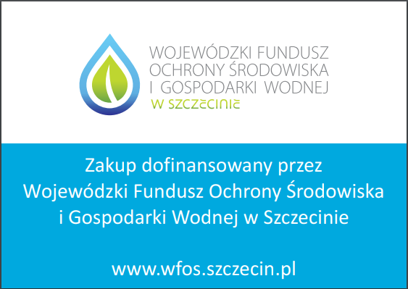

Szczegółowe informacje dotyczące oznakowania zostały zawarte na stronie:
https://www.wfos.szczecin.pl/zasady-oznakowania-zadan-dofinansowanych-ze-srodkow-wfosigw-w-szczecinie.html
Dopuszcza się zmianę logotypu wyłącznie za zgodą zamawiającego (dotyczy grafiki i metody umieszczania grafiki na produktach).

